木马ls程序的具体实施：
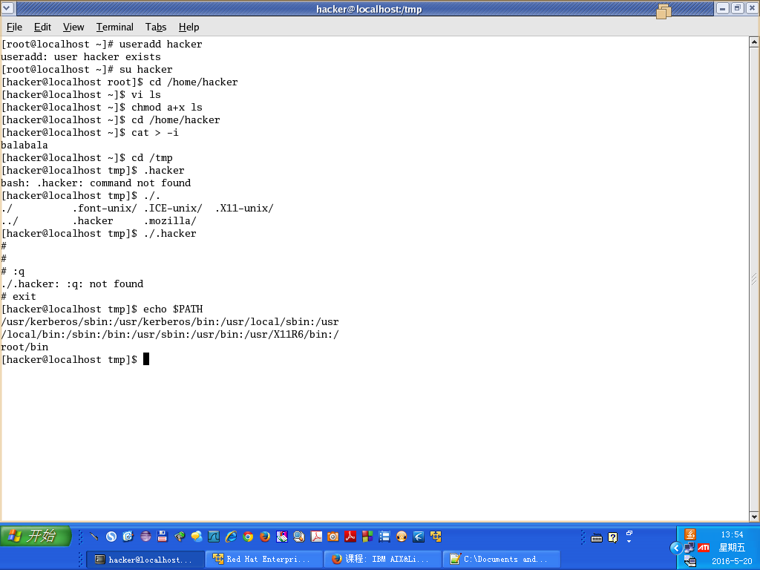

- vi编辑器的使用
1). 使用vi打开一个新文档，并输入以下两行内容：
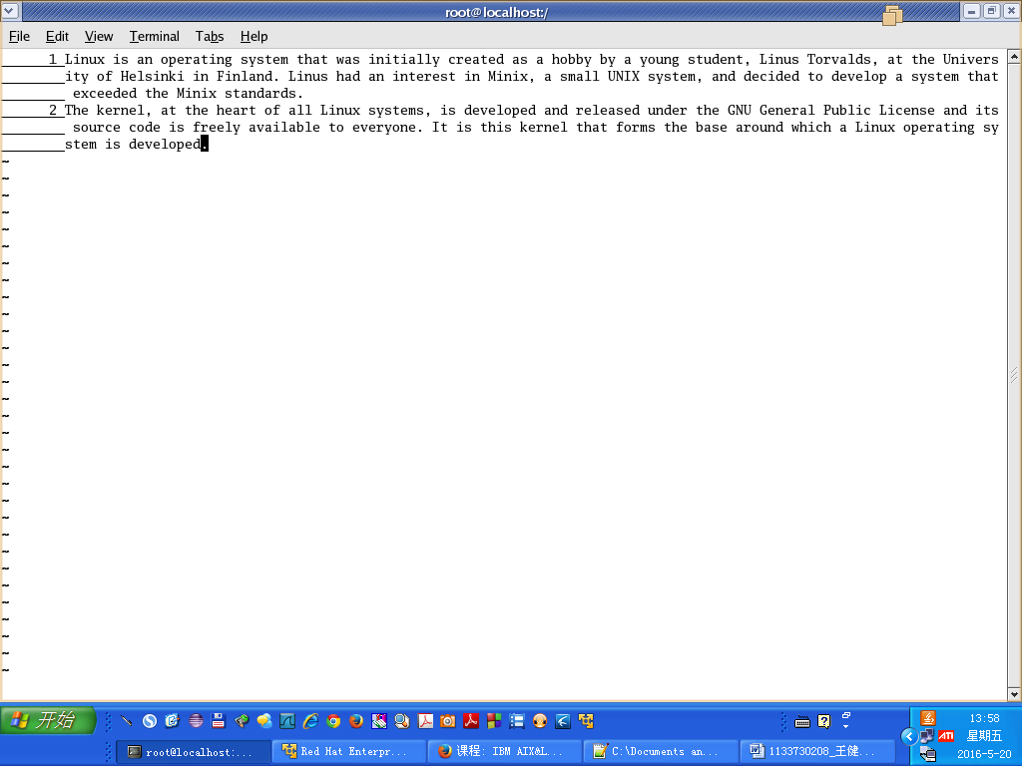
2)、发出命令显示行号。
3)、保存到文件AboutLinux，不退出。
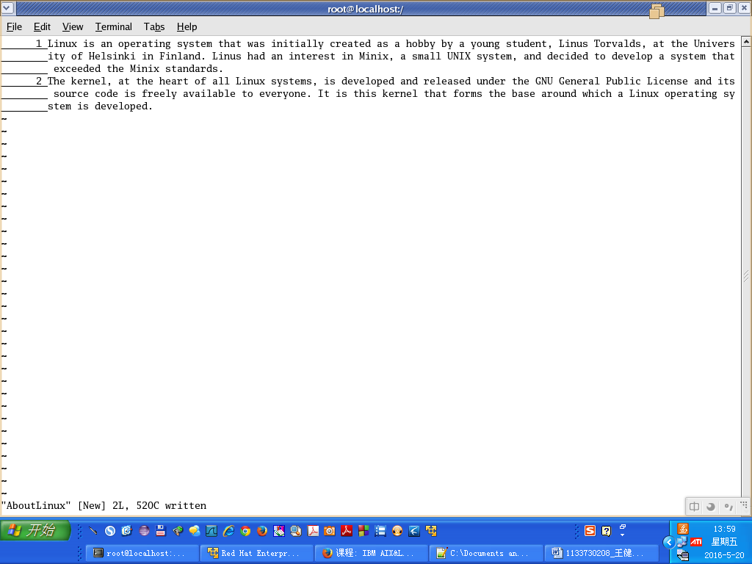
4)、删除一句“It is this kernel that forms the base around which a Linux operating system is developed.”。
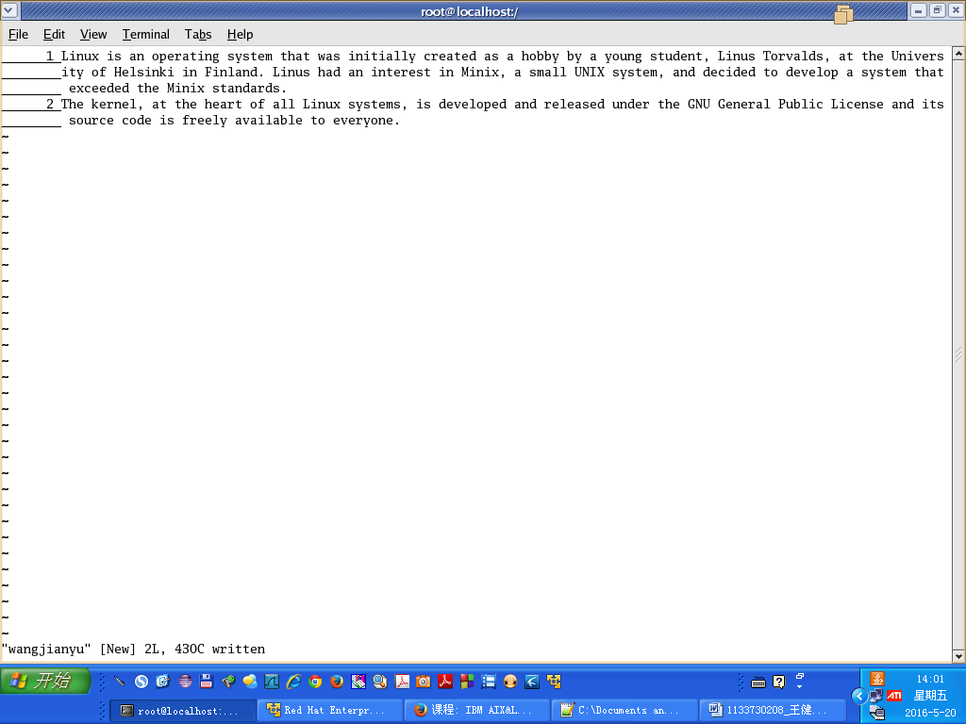
5)、查找单词“Finland”。
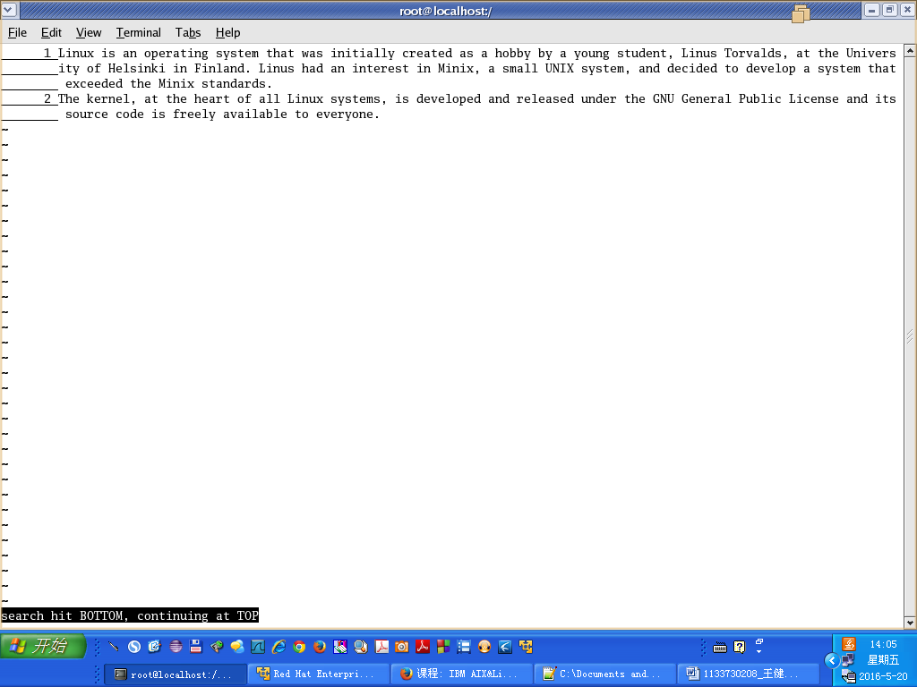

6)、把第一行的“Finland”后的内容变成独立的一行。现在共有三行内容。
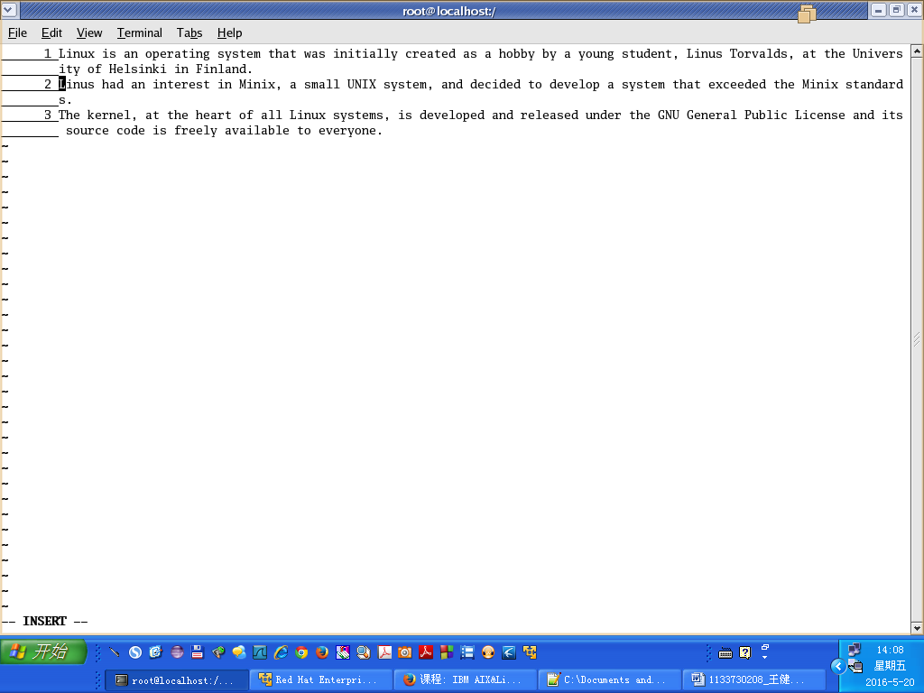

7)、复制第二行的内容到文档的最后。
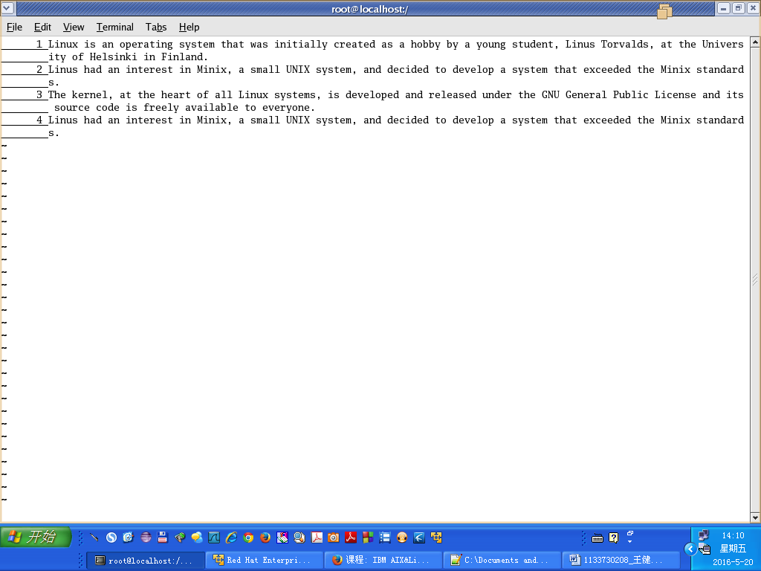

8)、删除第三行的内容。
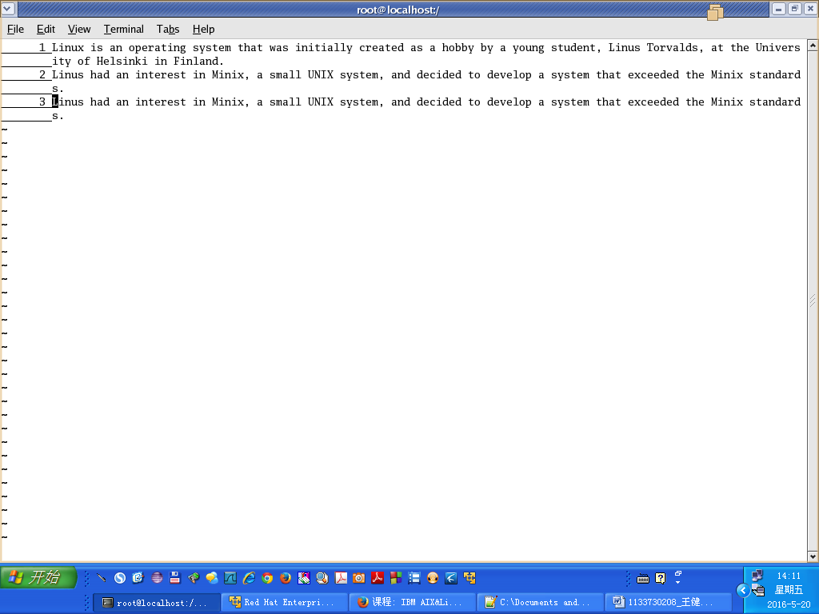

9)、恢复被删除的一行内容。
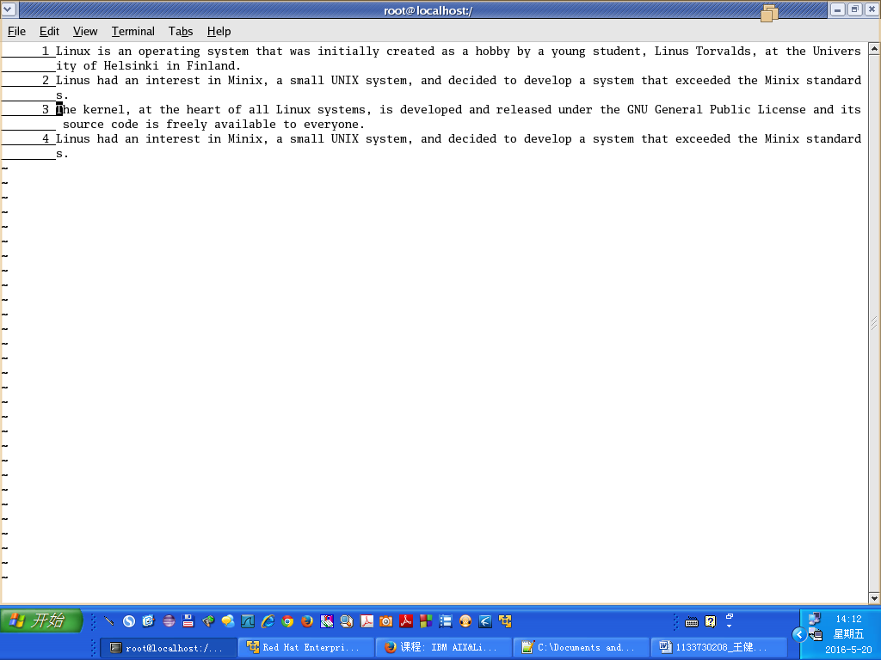

10)、查找所有的“Minix”并全部改为“MINIX”。
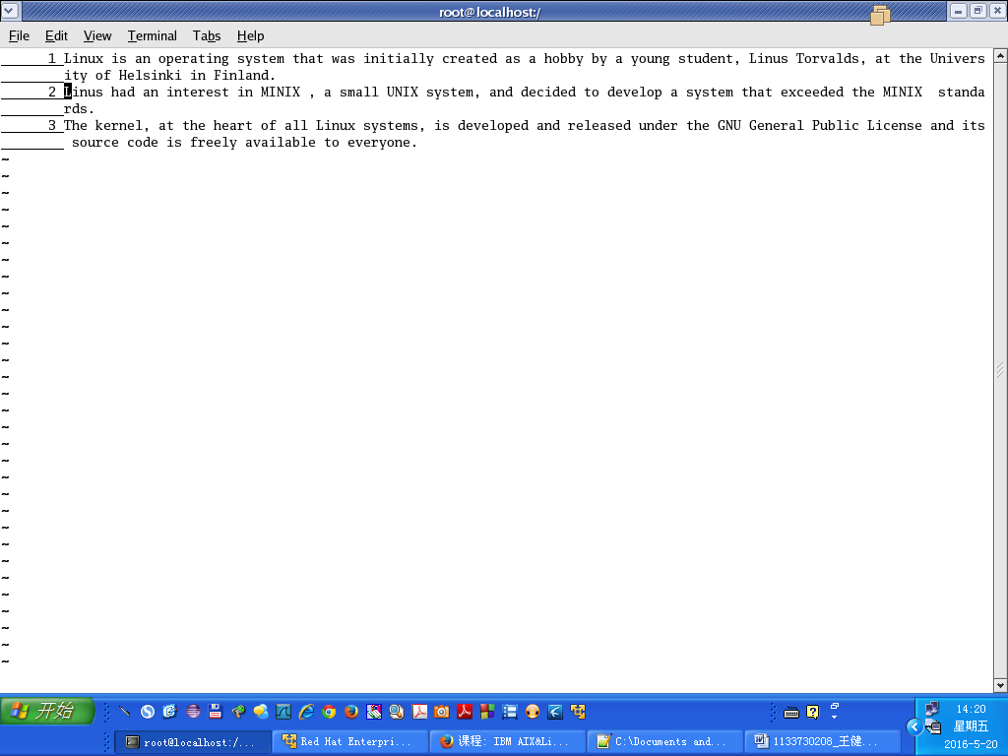

11)、不保存并退出vi。
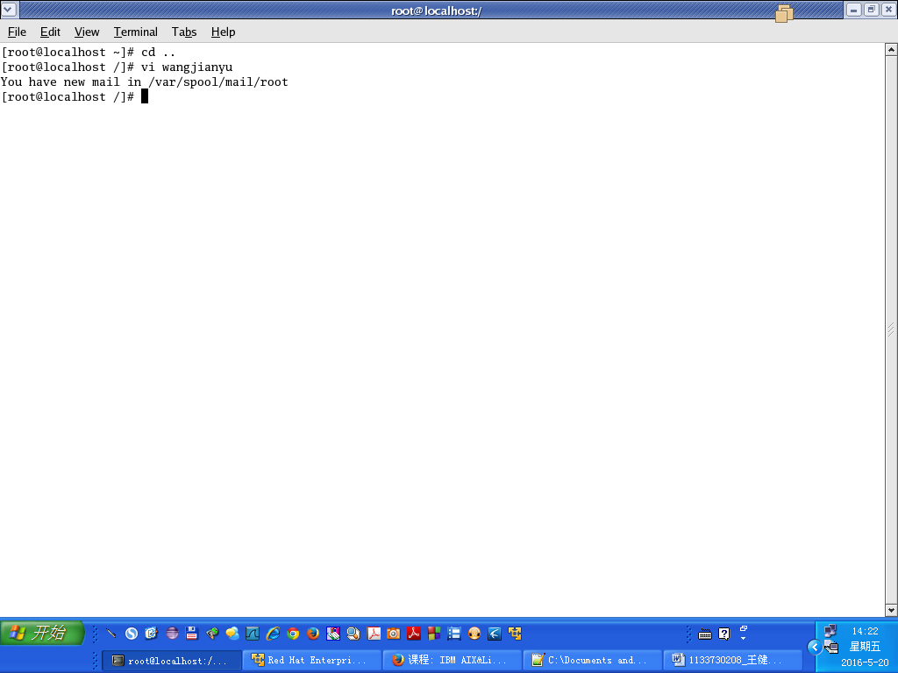
12)、使用vi再次打开文件AboutLinux。应该显示原来的两行内容。
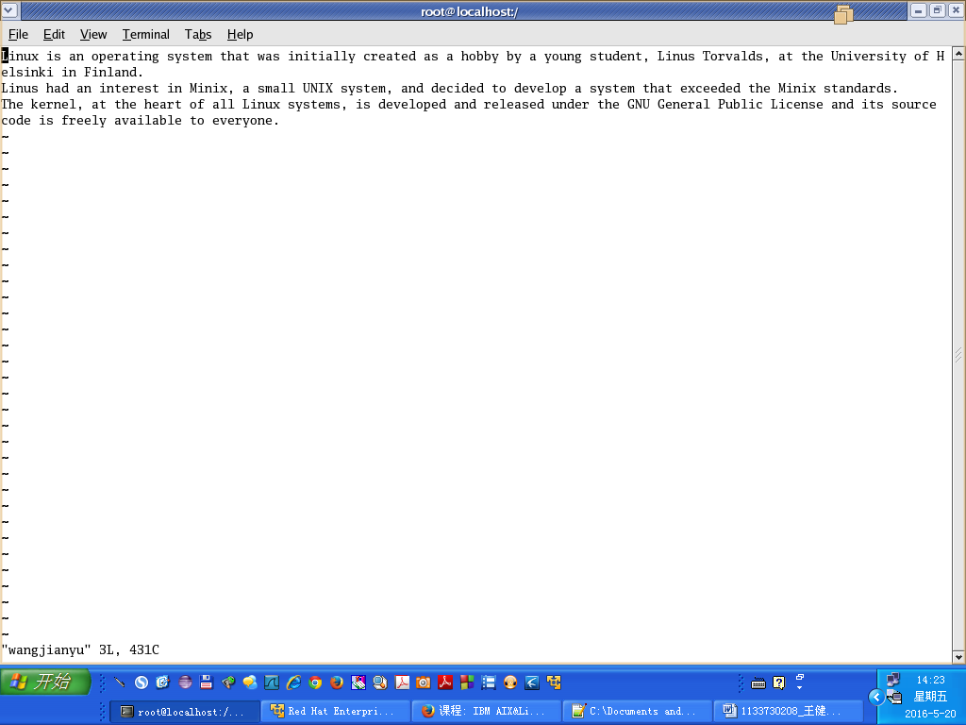

13)、在第二行后插入一行“He began his work in 1991 when he released version 0.02 and worked steadily until 1994 when version 1.0 of the Linux Kernel was released.”。
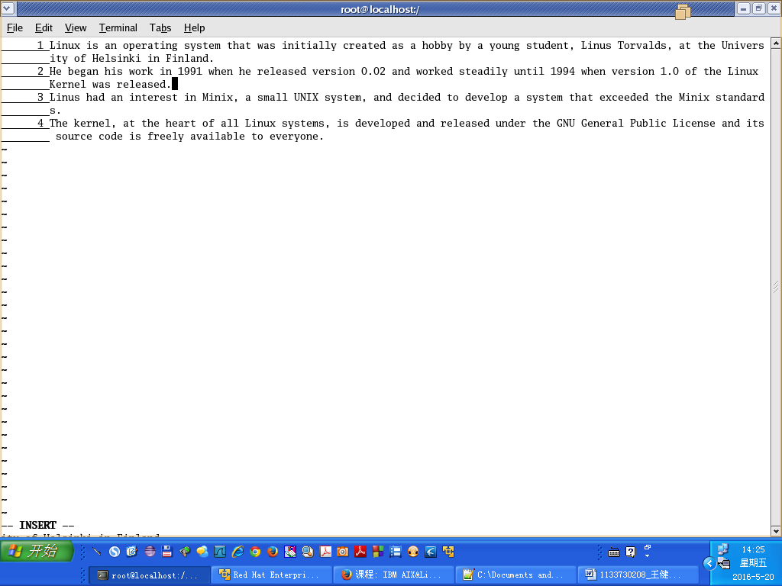
14)、 在文档的最后增加一行“There are now literally hundreds of companies and organizations and an equal number of individuals that have released their own versions of operating systems based on the Linux kernel.”。
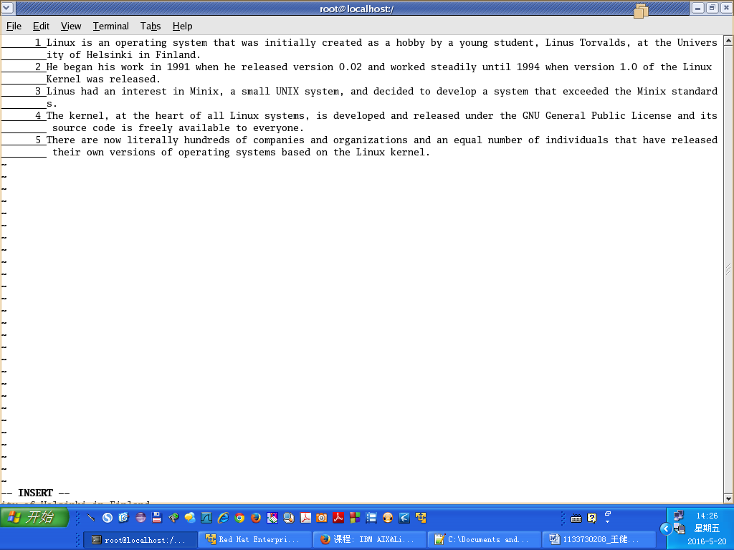

15)、保存并退出vi。
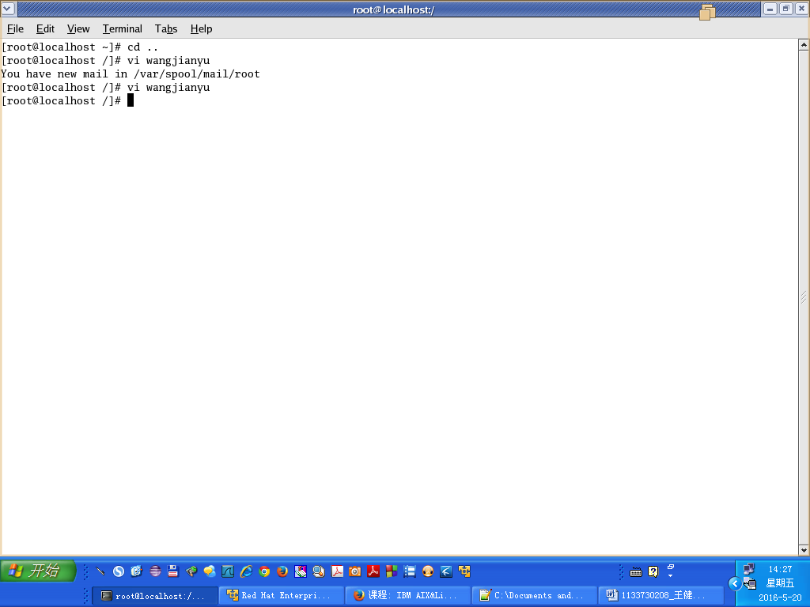
16)、设置文件AboutLinux的权限为400（“r--------”）。
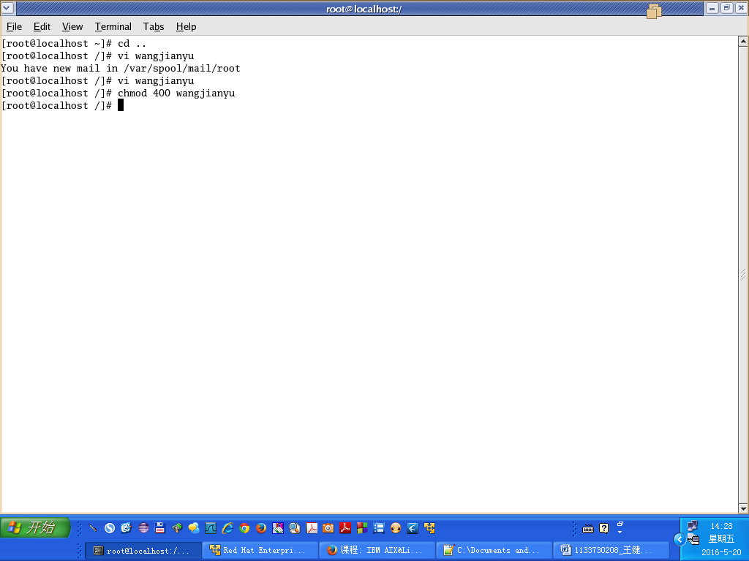
17)、使用vi再次打开文件AboutLinux，并在文档最后增加一行“More information on the kernel can be found at our sister site, LinuxHQ and at the official Linux Kernel Archives.”。并保存文档后退出。
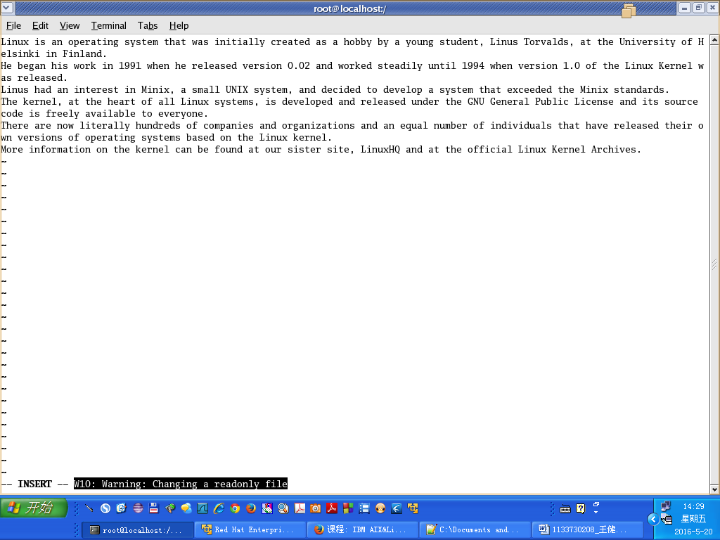

二、 脚本编程
1. 利用vi 建立一个脚本文件,其中包括date、cal、pwd、ls等常用命令。然后以不同方式执行该脚本.
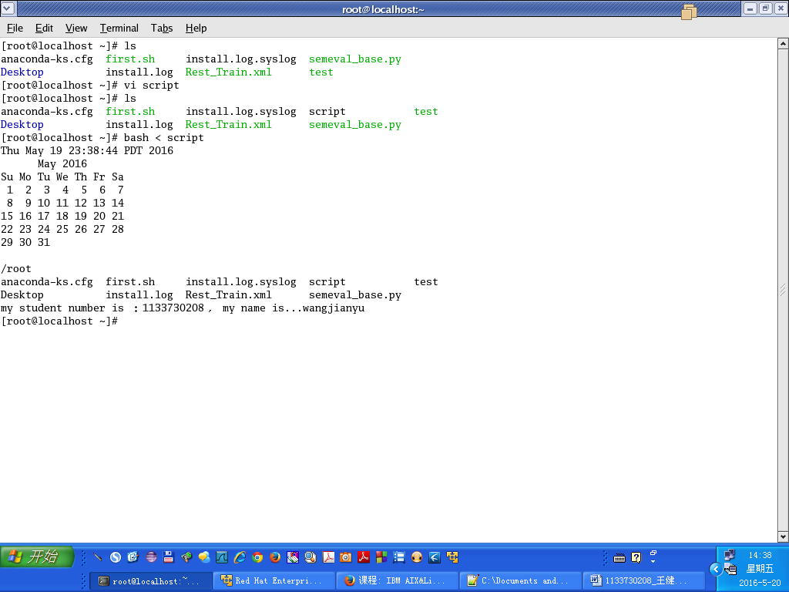
- 编写一个shell脚本,它把第二个位置参数及其以后的各个参数指定的文件复制到第一个位置参数指定的目录中.
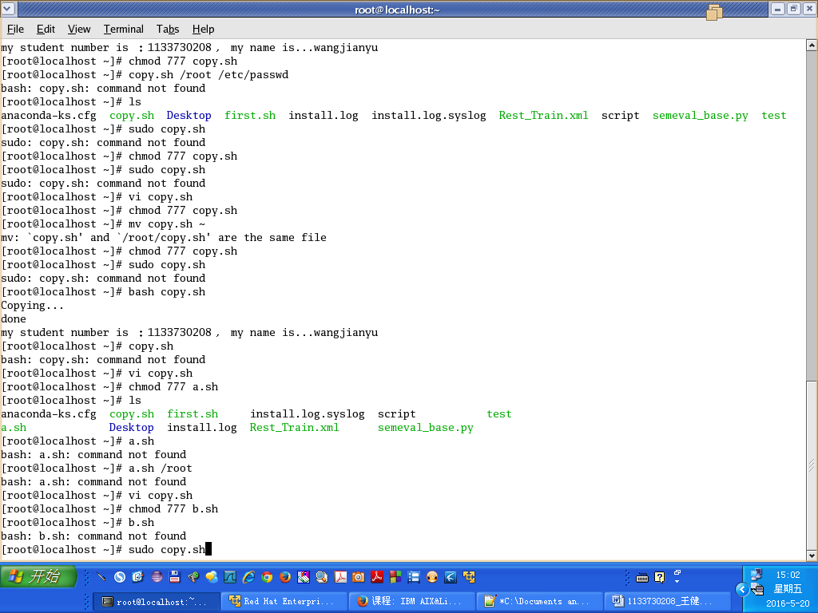

- 打印给定目录下的某些文件,由第一个参数指出文件所在的目录,其余参数是要打印的文件名.
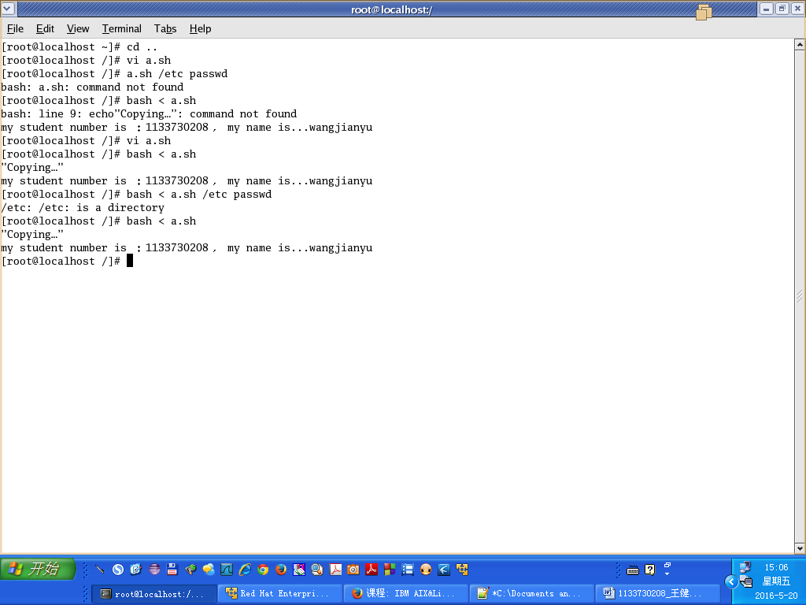

4 批量生成用户
（1）先编辑一个文本用户文件，每一列按照/etc/passwd密码文件的格式书写，要注意每个用户的用户名、UID、宿主目录都不可以相同，其中密码栏可以留做空白或输入x号。
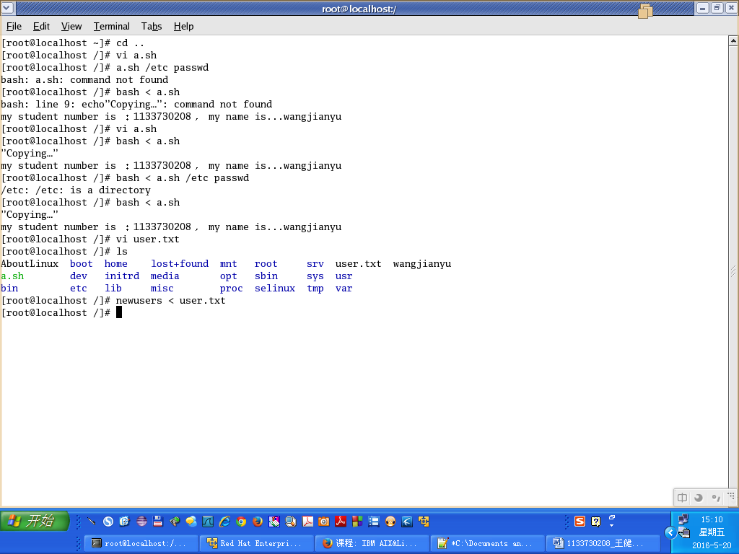
（2）以root身份执行命令/usr/sbin/newusers，从刚创建的用户文件user.txt中导入数据，创建用户：
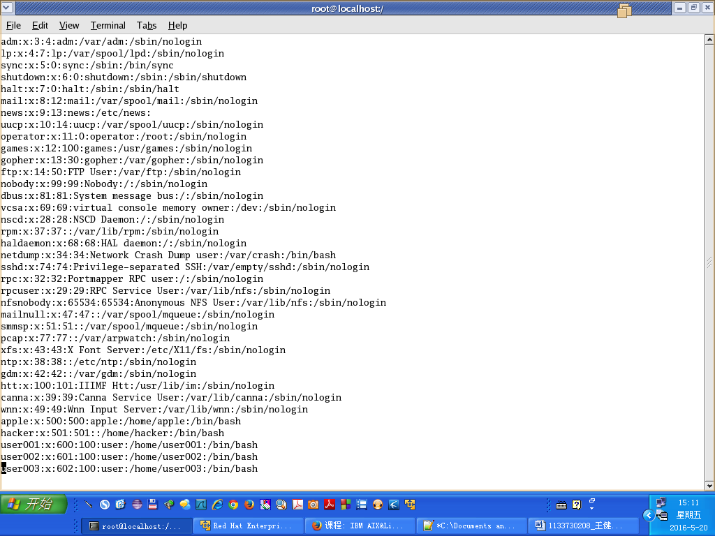

（3）执行命令/usr/sbin/pwunconv，将/etc/shadow产生的shadow密码解码，然后回写到/etc/passwd中，并将/etc/shadow的shadow密码栏删掉。这是为了方便下一步的密码转换工作，即先取消shadow password功能。
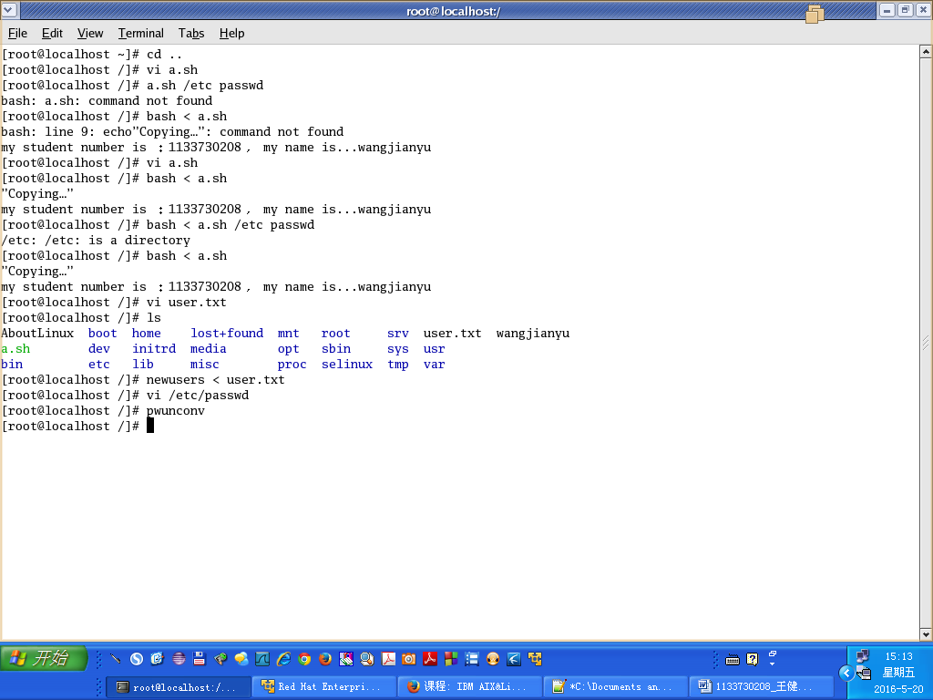
（4）编辑每个用户的密码对照文件
（5）以root身份执行命令/usr/sbin/chpasswd，创建用户密码，chpasswd会将经过/usr/bin/passwd命令编码过的密码写入/etc/passwd的密码栏。
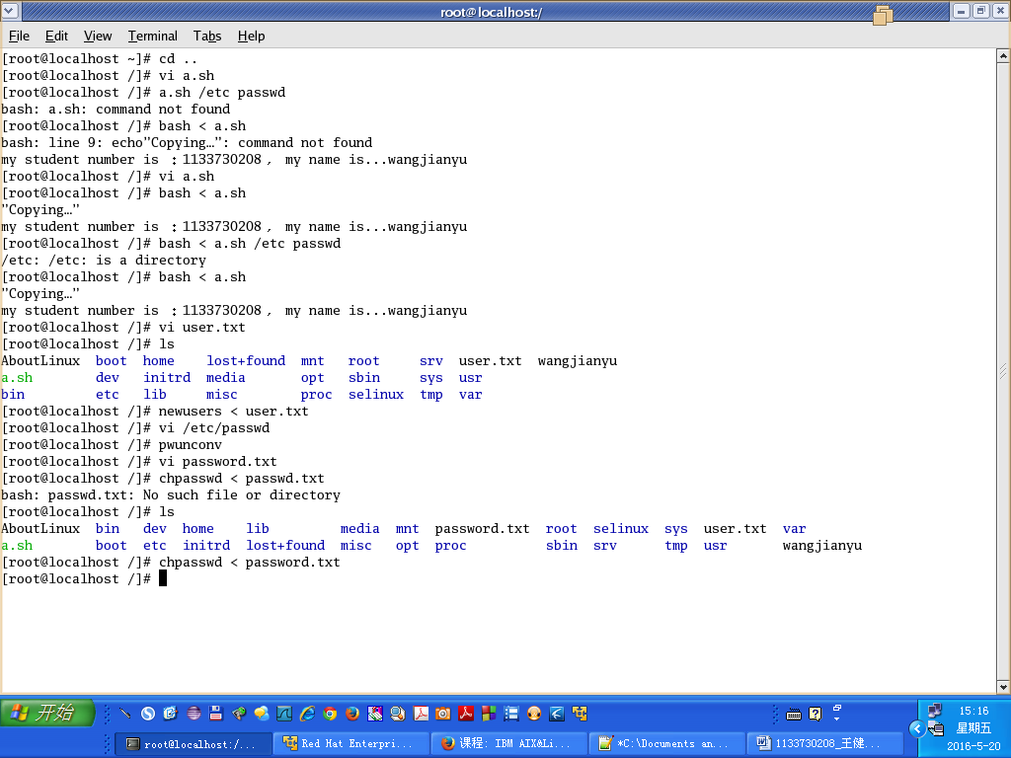
（6）确定密码经编码写入/etc/passwd的密码栏后，执行命令/usr/sbin/pwconv
将密码编码为shadow password，并将结果写入/etc/shadow。
